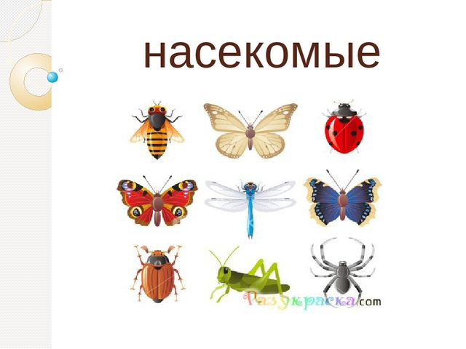

**Лексическая тема** **«Насекомые».**

Конспект занятия по теме **«Насекомые**» для детей с ОВЗ (не говорящих).

**Цель**: формировать понятие «насекомые».

**Задачи:**

**Коррекционно-образовательные:**

формировать элементарные представление о насекомых, их внешнем виде;

учить различать части тела насекомых, сопровождать игру речью (звукоподражанием);

обучать выполнению элементарной речевой инструкции, регламентирующей какое-либо действие ребенка в определенной ситуации;

формировать потребность эмоционально-личностного контакта со взрослым;

создавать условия для накопления детьми разнообразных эмоциональных впечатлений.

продолжать учить понимать предложно-падежные конструкции (предлоги «на», «над», «под», действовать в соответствии с инструкцией.

**Коррекционно-развивающие:**

развивать навыки речевого общения;

развивать зрительное внимание, мышление, любознательность;

активизировать наблюдательность;

развивать дыхание – длительный направленный выдох, продолжать работу над длительностью и плавностью выдоха с использованием звуков речи (упражнение «Погреем муравейник»);

развивать общую и мелкую моторику, координацию речи с движениями.

**Коррекционно-воспитательные:**

формировать и поддерживать у детей группы положительный эмоциональный настрой на ситуацию пребывания в дошкольном учреждении;

формировать навыки сотрудничества, взаимодействия;

воспитывать доброе отношение к представителям живой природы.

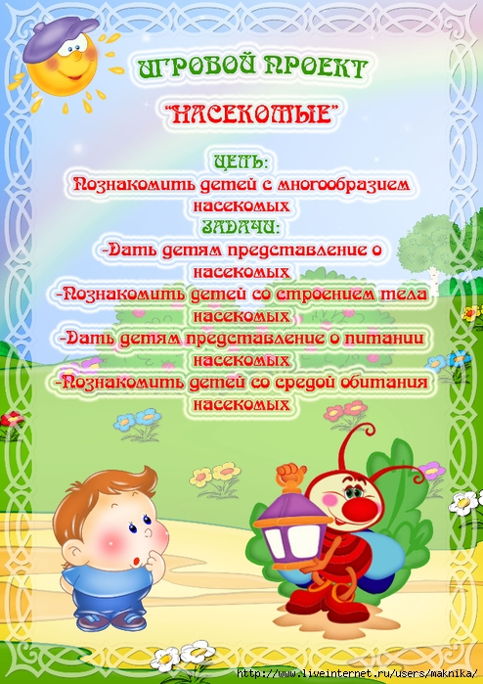

**Предварительная работа:**

1. Рассматривание иллюстраций и картинок.

2. Чтение художественных произведений:

«[Сказ про Муравья и Великана](https://www.labirint.ru/books/482418/)» автор [Кончаловская Наталья Петровна](https://www.labirint.ru/authors/111257/)

«[Как муравьишка домой спешил](https://www.labirint.ru/books/485876/)» автор [Бианки Виталий Валентинович](https://www.labirint.ru/authors/11669/)

«Паучок и лунный свет» автор Ирина Пивоварова

«Приключения храброго муравья» автор Валерий Кастрючин

3.Просмотр мультфильмов.

[Мультики про насекомых смотреть онлайн бесплатно](https://kadikama.ru/pro-nasekomyh/)

https://kadikama.ru/pro-nasekomyh

4.Наблюдения на прогулке по теме «Насекомые».

**Презентация-игра по познавательному развитию "Мир насекомых" (младшая группа)** [**https://infourok.ru/prezentaciyaigra-po-poznavatelnomu-razvitiyu-mir-nasekomih-mladshaya-gruppa-1899483.html**](https://infourok.ru/prezentaciyaigra-po-poznavatelnomu-razvitiyu-mir-nasekomih-mladshaya-gruppa-1899483.html)

**Материал**: сюжетная картина «На лугу (ромашки)», картинки изображения бабочки, пчёлки, божьей коровки, жука, картинки – муравейник, улей, ромашка, листок; насекомые – муляжи (игрушки).

**Используемые технологии**: личностно-ориентированная, игровая, здоровьесберегающая.

**Ход занятия.**

**Организационный момент.**

***Упражнение "СОЛНЫШКО"***

Ночью солнце крепко спит.

(*руку под щёку*)

Утром просыпается,

К небу поднимается.

( *потягиваются*)

(Т. Башинская)

**Упражнение «МУРАВЕЙНИК»**

Рассказ педагога: «Однажды утром, когда солнышко проснулось, обогрело оно и муравейник. А в муравейнике живёт много муравьев. Давайте сделаем упражнение, как солнце согрело муравейник.

**Упражнение «СОГРЕЕМ МУРАВЕЙНИК» (картинка муравейника)**

(Д*ети теплым воздухом дуют на муравейник (открытым ртом «х-х-х»*).

«Проснулись муравьи, зашевелились (шевелят пальчиками) и стали вылезать из муравейника. Первым появился маленький муравьишка (показ картинки/игрушки) и очень удивился: "О!", затем вылезли большие - взрослые муравьи и посмотрели по сторонам: "У!"».

- Покажи, где большой муравей? Покажи, где маленький муравей?

- Как удивился маленький муравей? Ребёнок звукоподражает.

- А как большой?

- Почему муравьи так удивились? Наверно, они увидели что - то интересное на нашем лугу.

**Упражнение "НА КАРТИНКУ ПОСМОТРИ, ЧТО УВИДИШЬ** - **ПОКАЖИ".**

(*Картинки - изображение большой ромашки и изображений насекомых*).

Раз, два, три, четыре, пять.

Мы на луг идём гулять.

Кто на луг прилетел?

На ромашку кто сел?

- Кто живёт на лугу.

(*Прикрепить на ромашку изображение бабочки*).

- На ромашку села бабочка. Это бабочка? Скажи: да.

- Кто еще прилетел? Кто на ромашку сел?

- На ромашку села пчела (и т. д.).

*Дети рассматривают картинки с изображением насекомых, показывают их, обозначая жестом или звукоподражанием (картинки можно взять из интернета).*

**Пальчиковая игра «НАСЕКОМЫЕ».**

Дружно пальчики считаем –

Насекомых называем:

(*сжимать и разжимать пальцы*)

Бабочка, кузнечик, муха.

Это жук с зеленым брюхом.

(*поочерёдно сгибать пальцы, начиная с большого*)

Это кто же тут звенит?

(*вращать мизинцем*)

Ой, сюда комар летит!

Прячьтесь!

(*спрятать руки за спину*).

**Д/и «ГДЕ БАБОЧКА, ПЧЁЛКА?»**

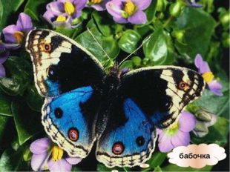

Логопед задает детям вопросы:

-Посади бабочку на ромашку. (Бабочка летала и села на ромашку).

Логопед убирает бабочку и начинает жужжать:

- «Ж-ж-ж-ж-ж». А это кто летает над ромашкой? Кто это? Это жук? Повтори - жук.

Жук летает над ромашкой.

- Полетал- полетал жук и улетел.

- Но что это за звук? Кто это летит? (*Это летит пчёлка)*.

- Посади пчёлку под ромашку.

- Посидела, посидела пчёлка и дальше полетела.

**Упражнение на координацию речи с движениями «НАСЕКОМЫЕ НАД ПОЛЯНКОЙ».**

- Жу-жу-жу, - жужжит пчела:

- Я лечу издалека.

(*поднимают руки в стороны и машут, как крылышками*)

- Зу-зу-зу, - комар пищит.

(*«выбрасывают» указательные пальцы вперёд*)

- Уф-уф-уф, - как паровоз

(*притопывают ногами*)

Шмель пыхтит, пыльцу повёз.

Жук гудит: «Гу-жу, гу-жу.

Я любого разбужу».

*(хлопают в ладоши*)

**Игра «НА РОМАШКЕ Я СИЖУ».**

*Логопед «сажает» жука на ромашку:*

На ромашке я сижу

И на деток я гляжу.

Я жужжу, я жужжу:

Жу-жу-жу, жу-жу-жу.

(*дети рассматривают жука вместе с логопедом, выясняют, из каких частей состоит: «У жука есть спинка (голова, крылышки, лапки, усики*)».

На жука погляди

И спинку найди.

На жука погляди

И головку найди.

(*дети показывают части тела жука*).

- Давайте покажем, чем занят жук в майский солнечный денёк.

**Пальчиковая гимнастика «ЖУК»**

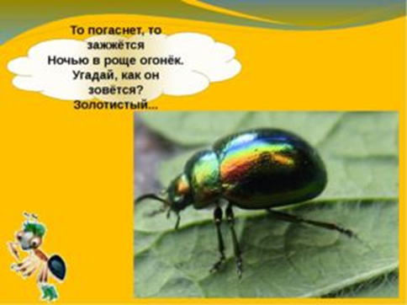

На лужайке, по ромашкам

(*руки лежат на столе ладонями вниз*)

Жук летел в цветной рубашке:

(*медленно шевелить пальцами*)

- Жу-жу-жу, жу-жу-жу,

Я с ромашками дружу.

Тихо на ветру качаюсь.

(*поднять руки вверх, разводить пальцы веером, покачивая из стороны в сторону*)

Низко, низко наклоняюсь.

(*медленно наклонить руки вперёд*)

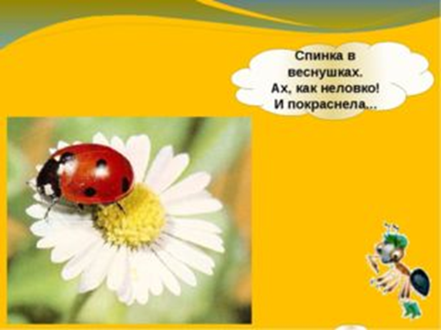

- А вот по ромашке ползёт божья коровка.

**Пальчиковая**  **гимнастика «БОЖЬЯ КОРОВКА»**

Божья коровка,

(*пальцы сжаты в замок*)

Чёрная головка,

Улети на небо,

(*руки согнуты в локтях, движения ладонями вверх-вниз*)

Принеси нам хлеба,

(л*адони соединены, пальцы согнуты ковшиком*)

Чёрного и белого,

*(показ руками вправо-влево*)

Только не горелого.

(*указательным пальцем двигать вправо-влево*).

**Д/и «ГДЕ ЧЕЙ ДОМИК?»**

- Ой, мне на ладошку упала капелька. Дождь начинается!

Дождик капнул на ладошку,

На цветы

И на дорожку.

Льётся, льётся, ой-ой-ой!

Побежали все домой!

- Надо помочь насекомым скорее спрятаться по домам.

Дети выкладывают шнурком линию-дорожку от каждого насекомого к его домику (муравей – муравейник, бабочка – под ромашку, пчела – улей, божья коровка - под листочек).

- Молодцы, помогли насекомым спрятаться от дождя.

- А вот и дождь закончился, выглянуло солнышко. А наши друзья всё под листочками прячутся.

Хорошо, когда тепло,

Светит солнышко в окно.

На полянке, на лугу,

Насекомых я найду.

- Давайте подуем на листочки.

**Упражнение «СДУЙ ЛИСТОК С НАСЕКОМОГО».**

Дети кладут на насекомого листок, подносят к губам, держа горизонтально, плавно дуют.

Итог занятия.

**Упражнение «КОГО ВИДИШЬ НА КАРТИНКЕ?**

Раз, два, три, четыре, пять.

Ходили на лужок гулять.

Здесь растут цветы

Небывалой красоты.

Вы мне, дети, помогите.

Кто тут спрятался, скажите.

— Где жук на картинке? (Вот жук). Покажи, где жук. Скажи: вот жук (добиваться звукоподражания).

— Где бабочка? Покажи, где бабочка? Это бабочка? Скажи: да!

— Где пчёлка? Покажи пчёлку.

— Бабочки, жуки и мухи — это насекомые.

На лугу трещит кузнечик,

В небе бабочка парит,

На цветке мохнатый, громкий,

Полосатый шмель жужжит.

Насекомые летают,

Скачут, ползают, парят,

Красотой нас удивляют,

Пользу так же принося!

/В. Леонов/

Домашние задания для детей по теме **«Насекомые»**

1. Вспомни и назови насекомых которых ты знаешь (не менее 4). Назови перечисленных насекомых ласково: КОМАР, ЖУК, ПЧЕЛА, СТРЕКОЗА, ГУСЕНИЦА. Определи количество слогов в этих словах.

2. Сосчитай до 5 правильно согласовывая слова: МОХНАТЫЙ ЖУК, КРАСИВАЯ БАБОЧКА.

3. Назови вредных и полезных насекомых. Объясни, почему ты так думаешь.

4. Составить предложения с предлогами -НА, -ПОД, -НАД, -ОКОЛО, -ЗА, -ПЕРЕД по теме «Насекомые».

(Например: Пчела летала НАД красивым цветком).

5. Исправь предложения:

• Червяк склевал скворца.  
• Мохнатая гусеница съела кукушку.

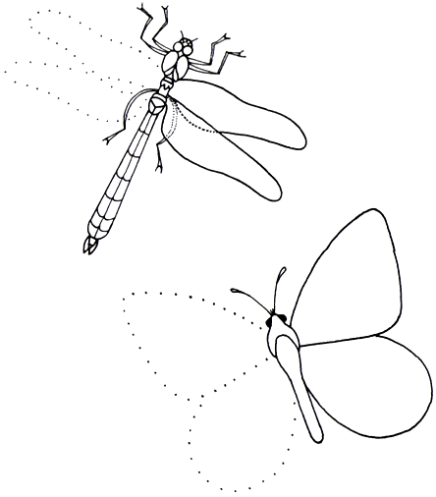

**Тема: «НАСЕКОМЫЕ»**

1. Прослушай внимательно, повтори по памяти: ЖУК, БАБОЧКА, ОСА, ПЧЕЛА.  
• Назови одним словом, кто это? (Это насекомые)  
• Каких насекомых ты еще знаешь? (3 – 4 названия)  
• Какие насекомые полезные, какие вредные?  
• Определи количество слогов в словах: ЖУК, ОСА, БАБОЧКА, СТРЕКОЗА, ШМЕЛЬ, МУРАВЕЙ.

2. Расскажи, какие части тела есть у насекомых. (ГОЛОВА, ТУЛОВИЩЕ, ЛАПКИ, УСИКИ, БРЮШКО, СПИНКА, КРЫЛЬЯ)

3. «Один – много - нет». Скажи по образцу:  
• Жук – жуки, нет жуков  
• Бабочка - ……………………  
• Стрекоза - ………………......  
• Муравей - …………………..  
• Пчела - ………………………

4. Подобрать слова – действия (глаголы):  
• Жук (Что делает?) – …………………………...  
(летает, кружится, жужжит)  
• Бабочка - ………………………………………..  
(порхает, сидит, перелетает)

5. Скажи по образцу:  
• 1 лапка – 2 лапки – 5 лапок  
• 1 оса - ………………………  
• 1 муравей - …………………  
• 1 стрекоза - ………………..  
• 1 шмель - …………………..  
• 1 крыло - …………………..

На ромашку у ворот,  
Опустился вертолет,  
Золотистые глаза,  
Кто же это? ……….. (стрекоза)

Конспект занятия на тему: **«Насекомые»** для детей подготовительной группы.

**Цель:** познакомить детей с различными насекомыми, с их средой обитания. **Задачи**:

• Воспитать заботливое отношение к окружающей среде.

• Расширить знания о насекомых, их образе жизни, пользе и вреде, который они приносят.

• Развить память и словарный запас детей.

Материалы к занятию: картинки с изображением насекомых, мультимедиа презентация Файл [mir_nasekomyh.pptx](https://nsportal.ru/download/#https://nsportal.ru/sites/default/files/2013/08/17/mir_nasekomyh.pptx)

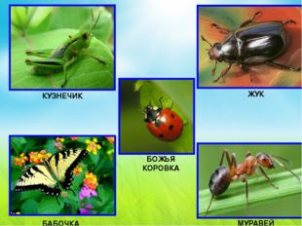

**Организационный момент.**

**Логопед**: Сегодня мы с вами отправимся  в гости к маленьким жителям  лесной полянки – насекомым.

**Подготовимся к путешествию:**

«Мы к лесной полянке вышли, поднимая ноги выше,

Через кустики и кочки, через ветви пенечки.

 Кто так ловко шагал, не споткнулся, не упал?»

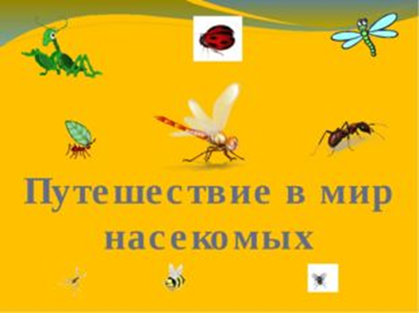

***Все этапы занятия сопровождаются просмотром мультимедиа презентации.***

**Логопед:** На земле великое множество насекомых. На брюшке у них поперечные полоски, как бы насечки. Вот откуда название ***«насекомое»*** - от слова *«насекать»*.

**Насекомые** – большие любители поесть: они едят все; зелень, мелких насекомых, отходы.

Насекомые бывают большие и маленькие. Одни летают, другие ползают или прыгают. Одни живут несколько лет, другие – один день. В природе появляются только тогда, когда тепло *(весной, летом)*.

Насекомых поедают птицы. Среди насекомых имеются вредители – переносчики болезней человека и животных *(мухи)*; есть и полезные – опыляют растения, дают продукты и сырье *(мед, воск, шелк)*.

Давайте рассмотрим части тела насекомых. Тело можно разделить на три части: голова, грудь, брюшко, 6 ног, 2 глаза, 2 усика, 2 пары крыльев, у мух одна пара, ноги и крылья насекомых отходят от груди.

- Какие насекомые приносят пользу**,** а какие вред? (Стрекозы едят мошек, пауки – мух, мухи разносчики микробов, гусеницы едят листья, пчелы собирают мед.)

- Сейчас, познакомимся по ближе, с героями нашего занятия.

Только они не хотят показываться вам и рассказывать о себе просто так, они хотят, чтобы вы загадки про них отгадали.

Шевелились у цветка   
Все четыре лепестка.   
Я сорвать его хотел -   
Он вспорхнул и улетел…(бабочка)

Больше всего бабочек бывает весной в мае и летом в июне.

Летая над цветами, деревьями, травами, бабочки откладывают яйца, из яиц, со временем выходит гусеница. Гусеница очень прожорлива, когда она насытится, то начинает обматывать себя липкой паутиной и становиться коконом или куколкой. В нутрии кокона гусеница превращается в красавицу – бабочку. Бабочки садятся на цветы и питаются их нектаром, доставая его хоботом. Давайте посмотрим видео о превращении бабочки.

Какая коровка, скажите, пока  
Ещё никому не дала молока? (Божья коровка)

**Божья коровка** – это на самом деле жук, просто вот с такой особенной раскраской в крапинку. Самые известные божьи коровки – те, у которых 7 черных точек на спинке. Божья коровка борется с тлей и клещами и это очень важно. К тому же у многих народов есть поверье, что её нельзя ни в коем случае убивать, потому что это насекомое от бога.

Кто над нами вверх ногами   
Ходит - не страшится,   
Упасть не боится,   
целый день летает,   
Всем надоедает? (муха)

**Муха** – вредное насекомое, потому что на своих лапках они переносят болезни. Сядет муха на хлеб и оставит на нем микробы. Вот почему всегда надо закрывать пищу от мух. Мухи бывают большие и маленькие. Мух очень много и в основном это заслуга их плодовитости. Буквально за месяц одна муха может создать пятьсот себе подобных. Похоже, как бы мы с ними не боролись, они не оставят нас в покое.

В лесу у пня суетня, беготня:  
Народ рабочий целый день хлопочет (муравей)

**Муравьи** – насекомые с долгой историей и фантастически высокой самоорганизацией. Эти маленькие жители встречаются во всех уголках Земли и известны всем без исключения детям и взрослым.

Существует три группы муравьев: самки, самцы и рабочие, причем распределение обязанностей, отношения между собой у них очень развиты. Эти маленькие насекомые живут своей семьей как единым целым, способны совместно решать сложные задачи и передавать информацию друг другу.

Муравей – символ трудолюбия, взаимопомощи, про него написано много басен и сказок. Много раз эти насекомые упоминаются в верованиях индейцев как добытчики золота, а в Библии говорится, что нет у муравья начальника, но он всё равно непрерывно работает и что ленивцам есть чему у него поучиться.

Хоть они и жалят больно,  
Их работой мы довольны (пчела)

**Пчела** – летающее насекомое, близкая родственница осы и муравья. Кушают пчелки цветочную пыльцу и нектар. Нам они также известны по сладкому меду.

Живут эти насекомые семьями, ищут еду и воду вместе, вместе защищают свой дом от врагов в случае необходимости, воспитывают подрастающие поколение, но есть и пчелки-одиночки. Загадки про пчелу основаны на её раскраске, на том, как болезненен её укус ну и конечно на том, что именно эта труженица приносит нам мёд.

С самых древних времен пчелок уважали и почитали их труд.

Не зверь, не птица —  
Нос, как спица.  
Летит — пищит,  
Сядет — молчит.  
Кто его убьёт,  
Тот кровь свою прольёт (комар)

**Комар** – насекомое, способное обнаружить присутствие человека с расстояния более чем двенадцать метров. Люди для этих насекомых – основная добыча.

С комарами ведется постоянная борьба, ведь они не только доставляют неприятные ощущения после укуса, но и могут переносить опаснейшие болезни. При походе в лес или выезде на пикник настоятельно рекомендуется пользоваться средствами защиты от насекомых и одеваться в закрытую одежду. Ведь нигде от них не скроешься. Комаров нет разве что только в Антарктиде.

**Физ. минутка**

***«Сороконожка»***

1. Шла сороконожка

 ( дети идут ритмичным шагом, слегка пружиня)

   По сухой дорожке.

2. Вдруг закапал дождик: Кап-кап-кап!

  ( дети останавливаются и приседают.)

 - Ой, промокнут сорок лап!

3. Насморк мне не нужен

  (  дети идут, высоко поднимая колени, будто шагают через лужи),

    Обойду я лужи!

4. Грязи в дом не принесу

  (  дети останавливаются, трясут одной ногой),

    Каждой лапкой потрясу!

   (  трясут другой ногой).

5. И потопаю потом

  (  дети топают ногами)

- Ой, какой от лапок гром!

Педагог: продолжаем отгадывать загадки

Голубой аэропланчик  
Сел на белый одуванчик (стрекоза)

**Стрекоза** – это удивительное хищное насекомое. Она довольно большого размера с огромными глазами. Стрекозы могут очень быстро летать и хватать добычу на лету.

Покушать эти насекомые предпочитают комарами или мошками. Некоторые их виды очень красивы, особенно привлекают их тонкие большие крылья и выразительные глазки. Стрекоза – символ легкомысленности и пугливости. Она очень подвижна и так как видит практически полностью вокруг себя – к ней сложно подойти.

Модница крылатая,  
Платье полосатое.  
Ростом хоть и кроха,  
Укусит - будет плохо. (Оса)

**Оса –** насекомое, которое известно своим жалом. Не стоит злить их или задевать, ведь укус болезнен и может проходить очень долго.

Осы могут быть одиночками, а могут жить и большими семьями, в таком случае строят крепкие гнезда, в которых могут проживать до двух тысяч особей. Некоторые ученые говорят, что пчелы и муравьи – это простые разновидности ос. Интересно, что если оса защищает себя, своих сородичей или жилье, не только использует жало, но в некоторых случаях может даже укусить обидчика. Питаются осы только нектаром, но есть и особые виды-хищники, способные полакомиться даже другими насекомыми.

Прыгает пружинка -  
Зелёная спинка -  
С травы на былинку,  
С ветки на тропинку (кузнечик)

С **кузнечиками** знакомы, конечно, все, в зеленой травке – зеленые кузнечики, а по дорогам скачут – бурые. Видов кузнечиков много, но все они очень похожи друг на друга.

Кузнечика мы узнаем по тонким ножкам и усам, по длинным и ровным крылышкам, при помощи которых они стрекочут. А ещё здорово смотреть, как прыгают эти насекомые: подпрыгивают высоко-высоко, а потом при помощи крыльев парят в воздухе как парашютисты. Стоит только найти кузнечика и немножко его спугнуть, и вы увидите, как молниеносно он умеет скакать. Их раскраска позволяет им очень быстро спрятаться.

**Логопед:** Вот и познакомились мы сегодня с миром насекомых. Расскажите,

о чем мы сегодня вели речь на занятии? Что вам больше всего понравилось, запомнилось?

**«Играем»**

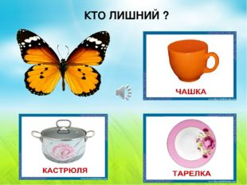

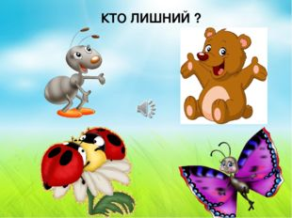

**«Выкладываем из палочек» (по образцу)**

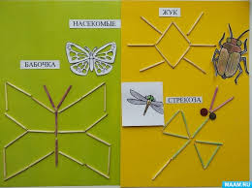

**Игра на развитие зрительного внимания.**

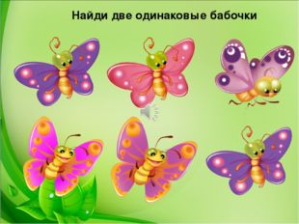

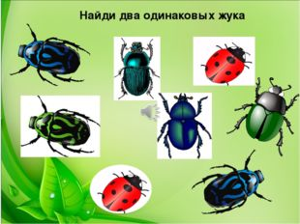

**Учим вместе!!!**

